Reiner Zufall
App Entwickler

Fundierte Kenntnisse in der Programmierung von Apps für Android und iOS
Langjährige Praxiserfahrung
Sehr gutes logisches Denkvermögen
Kreativität und Lernbereitschaft
Lösungsorientierte orientierte Denk- und Handlungsweise

Musterstraße 78 | 23456 Musterstadt
Email@email.de | 0171 23456789

Anlagen: Lebenslauf, Motivationsschreiben, Zeugnisse

Probleme bei der Bewerbung? Wir empfehlen:
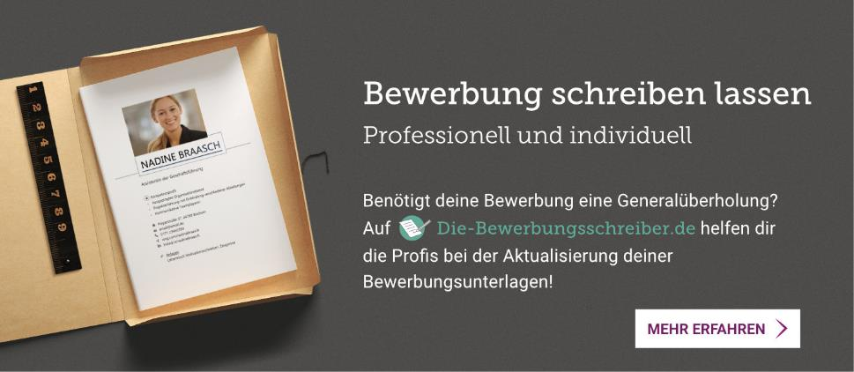
www.die-bewerbungsschreiber.de

